ハローワーク千歳 職業相談部門 宛
メールアドレス：s-chitose.3@hkdrdk.go.jp

期日 令和６年６月２１日（金）

新規高卒者企業説明会（R6.7.30）参加申込書

企業概要及び下記職業の説明企業として参加を希望します。
ご希望されない場合は返信不要です。
事業所番号 | ― ―
事業所名
担当者名
電話番号

〇 職業説明の対象とされる職種（募集予定職種）
・企業説明会参加可能となった場合に、説明いただける職種名を記入してください。

高卒求人職種名
１
２
３
※一職種だけでも構いません。

※実施概要に記載のとおり参加希望企業が定数以上となった場合は、抽選となりご参加いただけない可能性もございますので、ご了承願います。結果は７月５日頃までにお知らせします。

※本様式（wordファイル）は下記URLよりダウンロードできます。
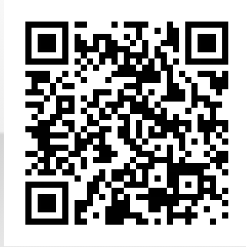

＜ハローワーク千歳公式HPの新規学卒関係様式ダウンロードページ＞

https://jsite.mhlw.go.jp/hokkaido-hellowork/newpage_00557.html

